FOX Text Editor

За момента редактора конвертира успешно формати от .pdf в .docx или в .txt

TODO:

1. Конвертиране от .txt в .pdf или в .docx!
2. Прозорец Find

Работа с прозорец “Extra1” -> C:\Users\deyan\source\repos\RegExFile\Icons\size.48.png

Бутон „ToUpper“ – след като дадена дума бива селектирана, прави всички букви в нея главни.

Снимка1 - маркиране:

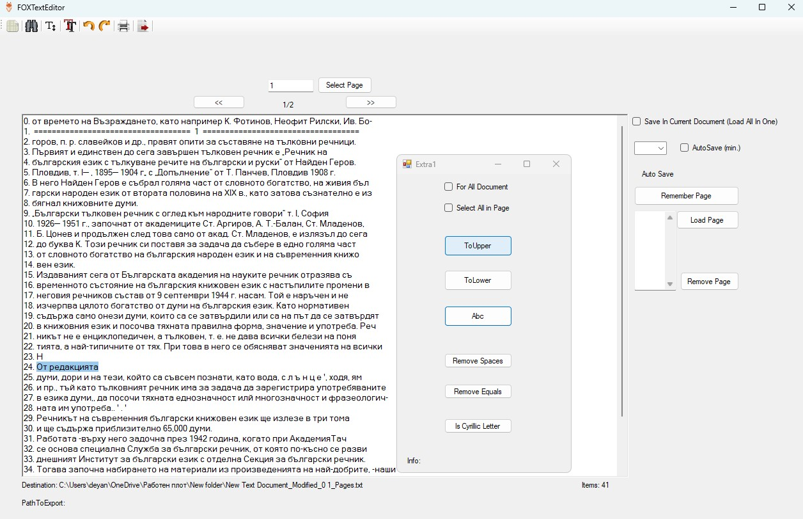

Снимка2 – клик:

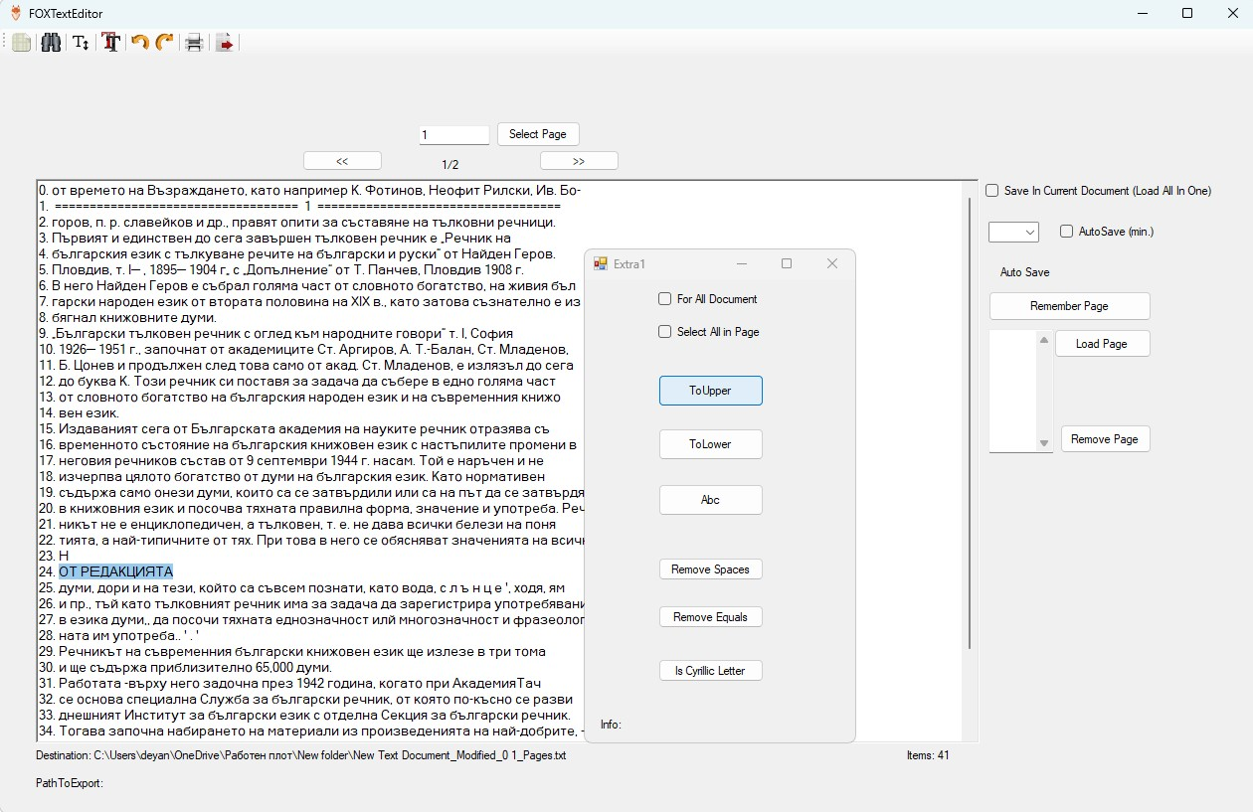

Бутон „ToLower“ – след като дадена дума бива селектирана, прави всички букви в нея малки.

Снимка3 – маркиране:

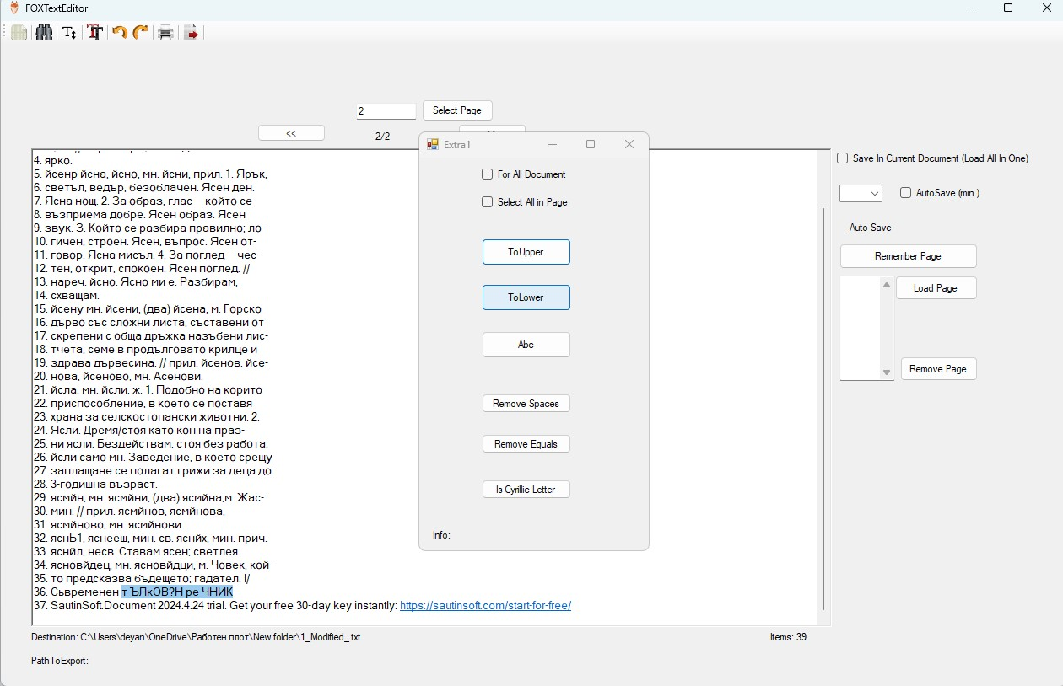

Сника4 – клик:

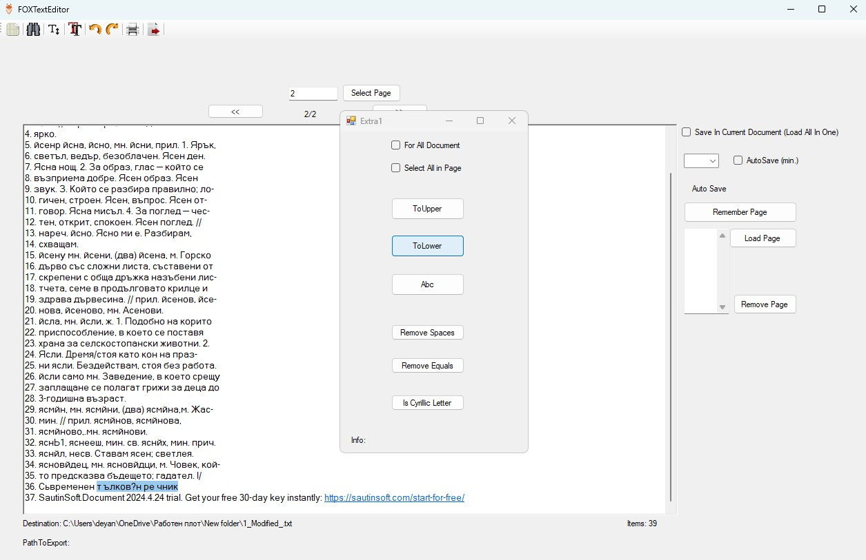

Бутон „Abc“ – след като дадена дума бива селектирана, прави първата буква главна, останалите малки.

Снимка5 – маркиране:

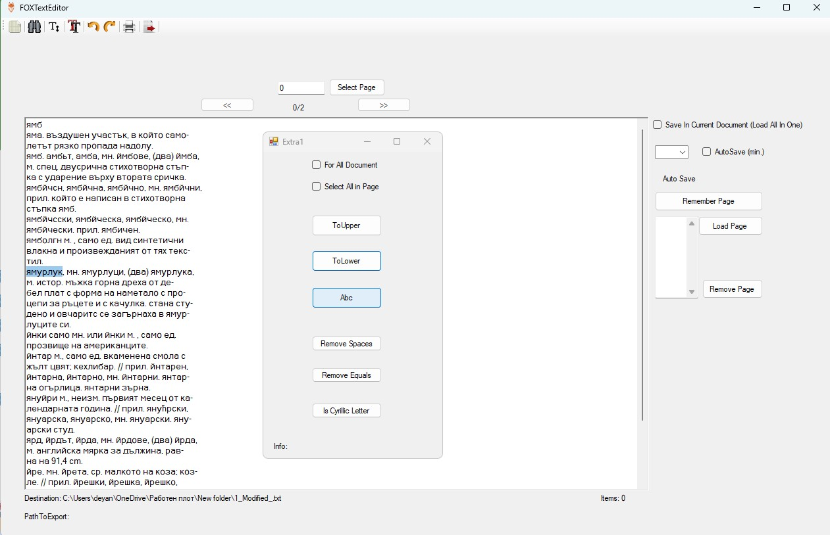

Снимка6 – клик:

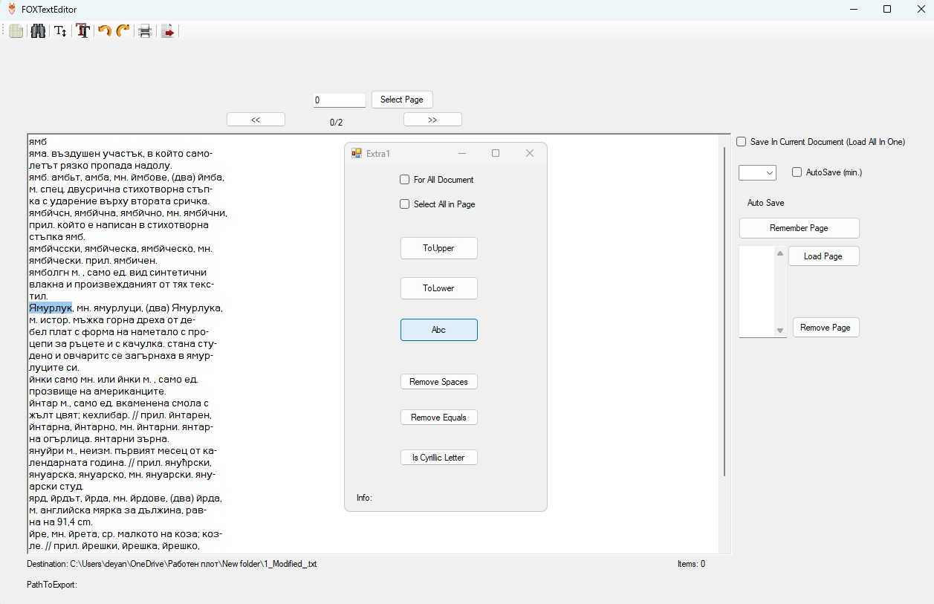

Бутон “Remove Spaces” – след маркиране дадена дума и кликване на бутона, премахва разстоянието м/у буквите.

Снимка7 – маркиране:

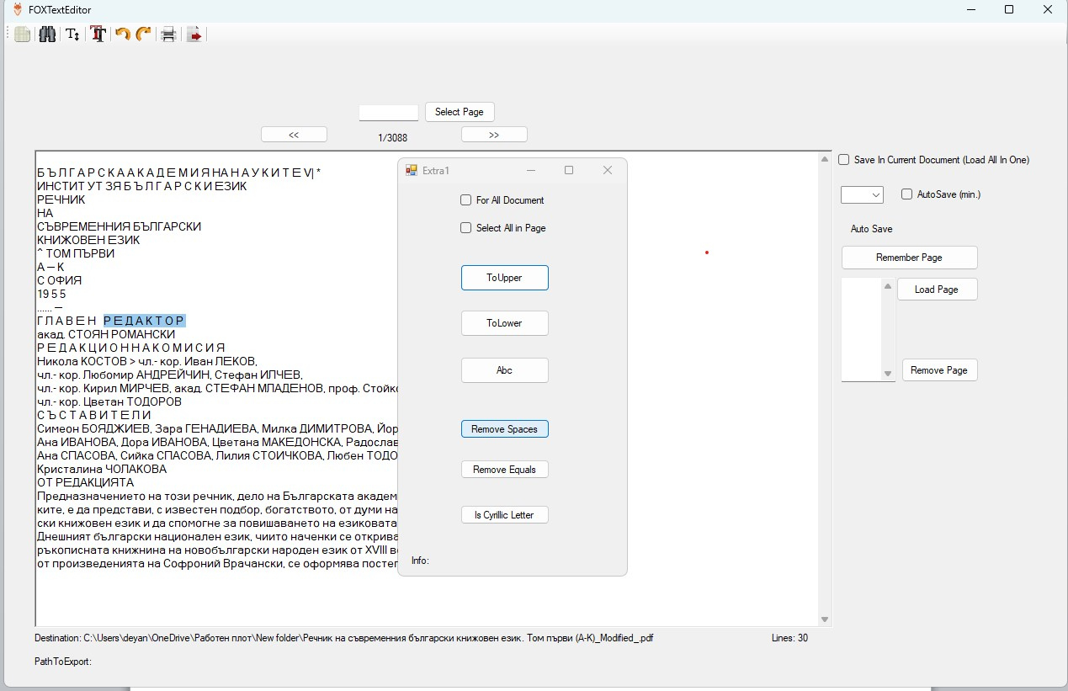

Снимка8 – след клик:

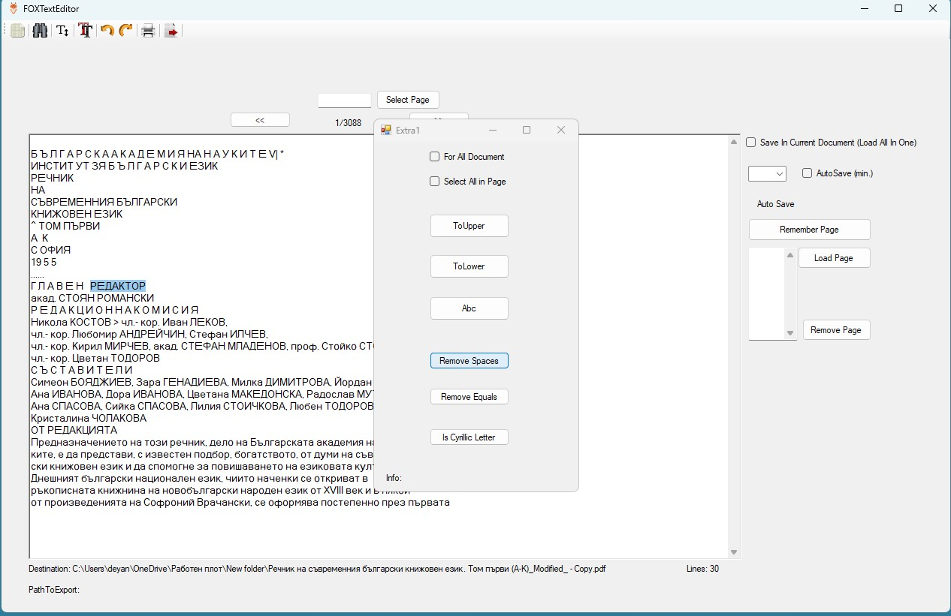

Бутон „Remove Equals“ – след маркиране на даден символ, премахва всички еднакви символи в заредената страница. (в случ. маркирaне на наклонена черта - forward slash)

Снимка9 – маркиране:

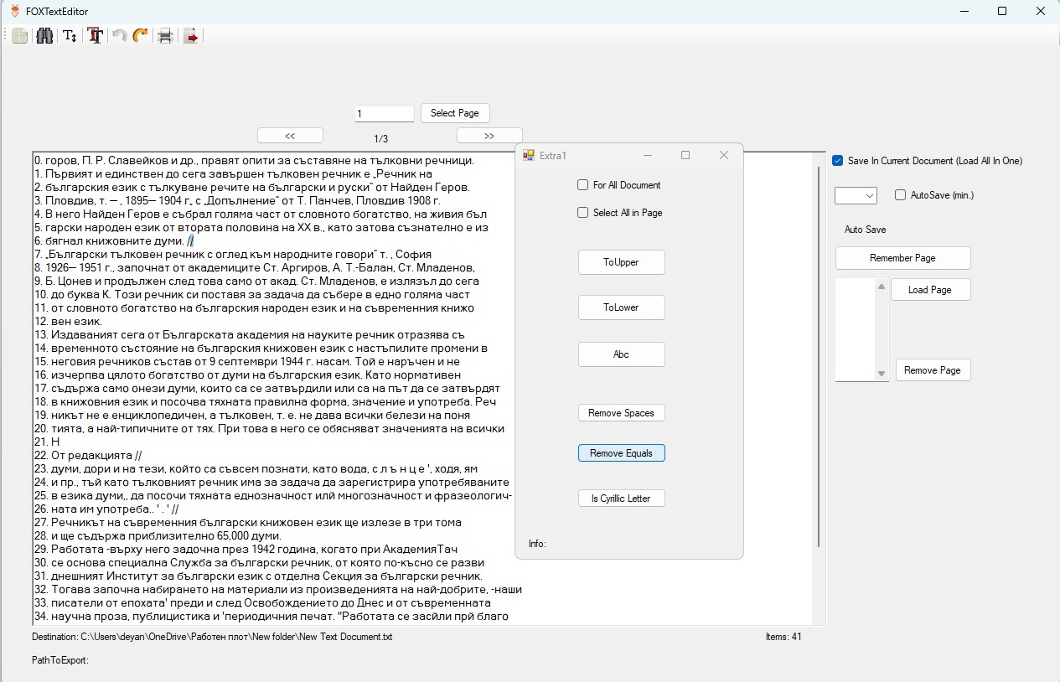

Снимка10 – след клик:

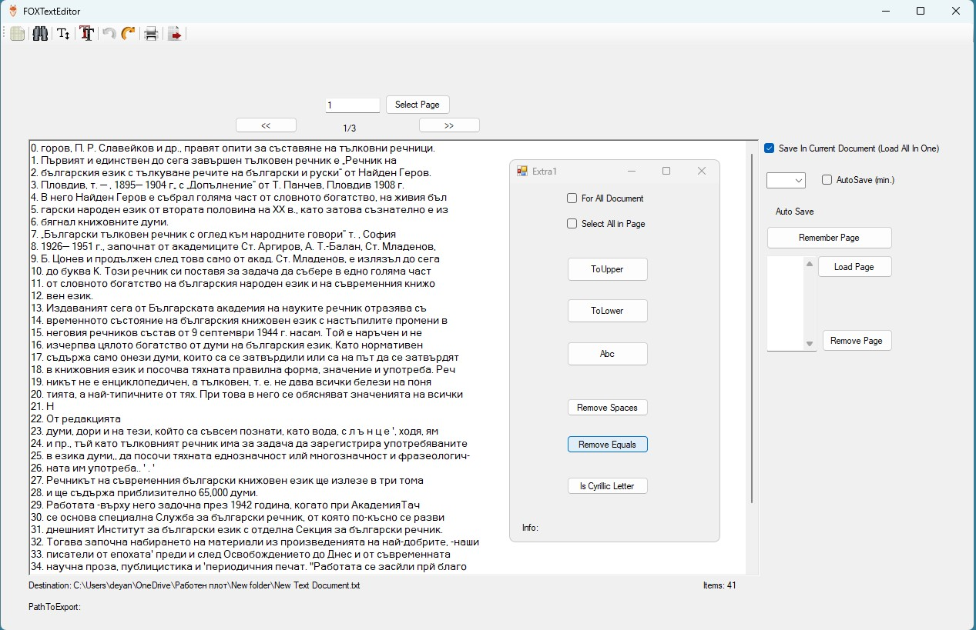

Бутон “Is Cyrillic Letter” Понякога има символи (букви), които при четенето на файла се появяват заради грешно разпознаване от библиотеките. В случая е отворен файл с букви на кирилица, но се е появил паразите символ “H” на латиница и за да сме сигурни, че искаме да премахнем правилния символ и всички еднакви в страницата има бутон “Is Cyrillic Letter”, който ще провери това.

Снимка11: Проверка с бутон “Is Cyrillic Letter”

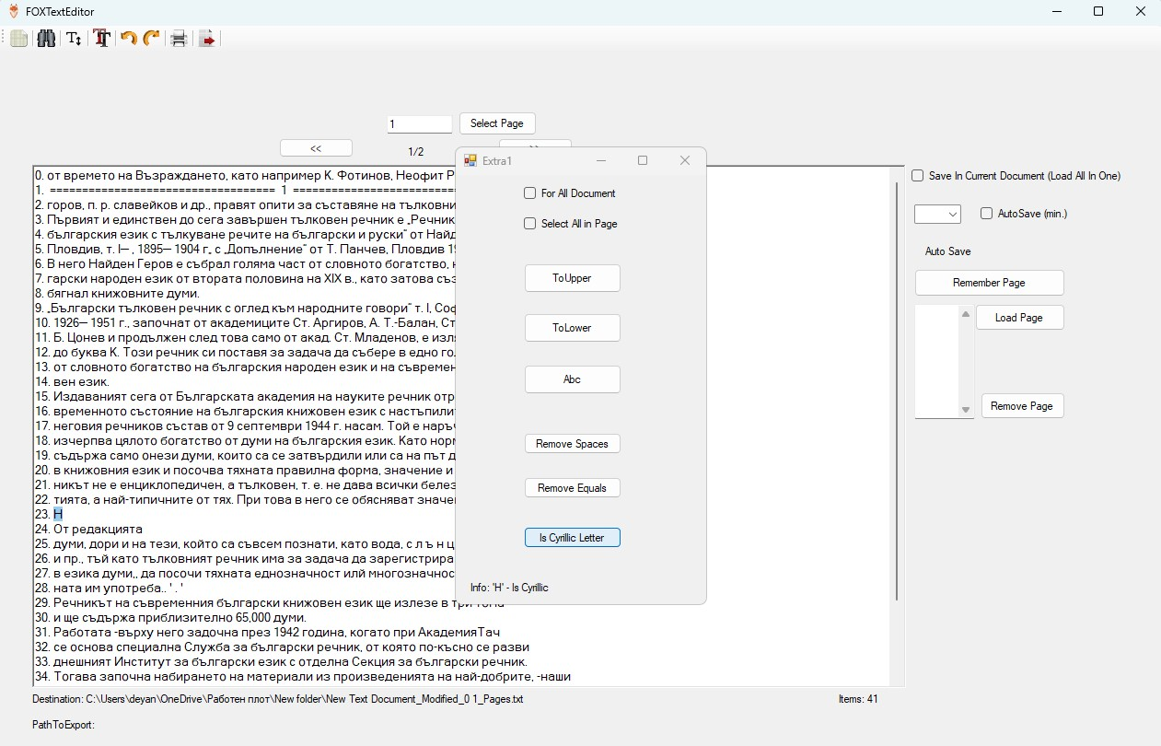

След като сме убедени, че не ни е необходим, може да премахнем еднаквите символи с бутона “Remove Equals”.

Чекбокс “Select All In Page” – Селектира всичко в заредената страница. След това може да се манипулира текста с горните 3 бутона (ToUpper, ToLower, Abc).

Снимка12 – клик:

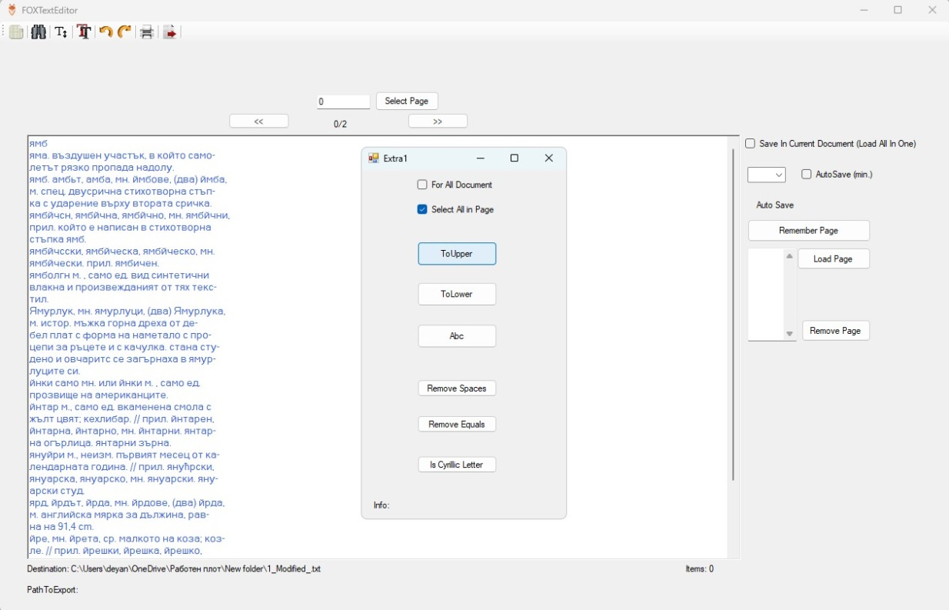

Чекбокс “For All Document” – Селектира всичко от документа (всички страници). След това може да се манипулира текста с горните 3 бутона (ToUpper, ToLower, Abc).

Снимка13 - клик

